Написав код и проведя тесты, я получил следующие данные
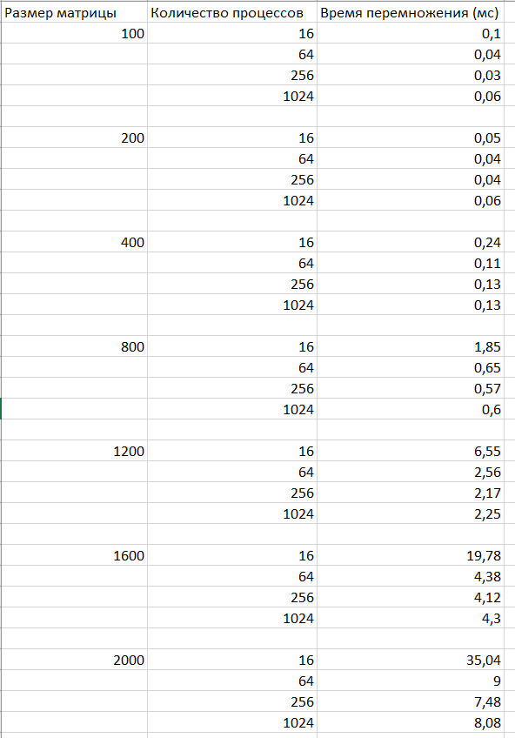

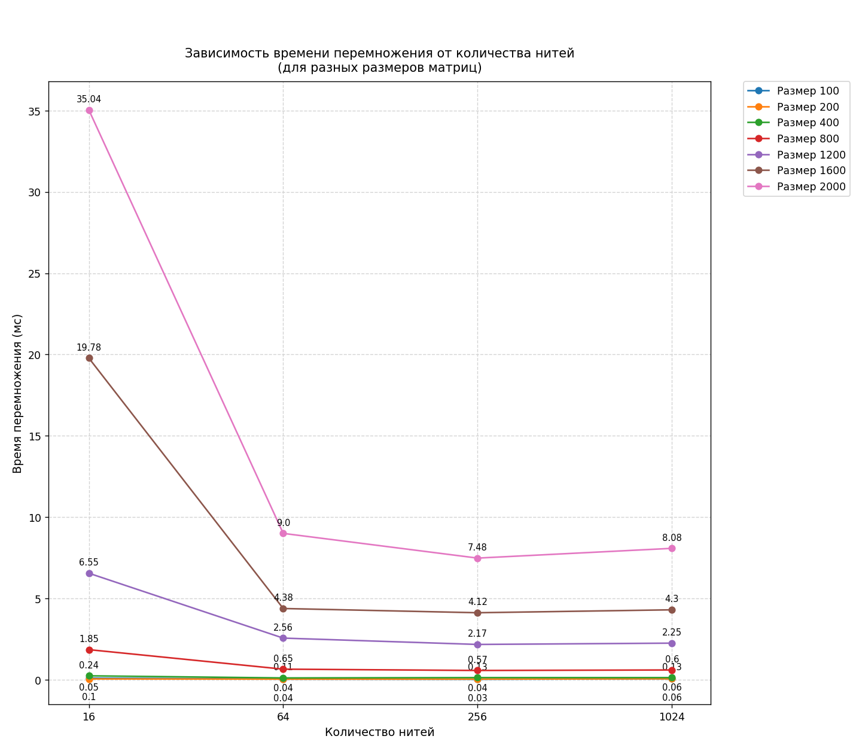
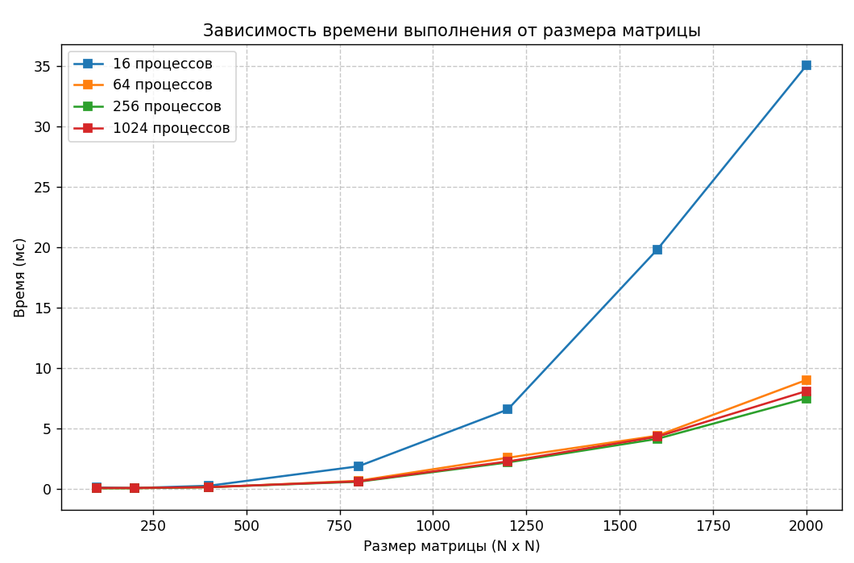
Вывод:
1. Увеличение числа процессов ускоряет расчёты (но не бесконечно)
Для маленьких матриц (100, 200) увеличение процессов с 16 до 256 снижает время, но при 1024 процессорах время немного растёт (0,03 → 0,06 мс).
Это говорит о накладных расходах на коммуникацию: при большом числе процессов обмен данными перевешивает выгоду от параллелизации.
Для больших матриц (1600, 2000) выигрыш от увеличения числа процессов очень заметен:
2000×2000: 16 процессов → 35 мс, 256 процессов → 7,48 мс (ускорение в 4,7 раза).
Дальнейшее увеличение до 1024 процессов даёт незначительное улучшение или даже ухудшение (8,08 мс против 7,48 мс).

2. Оптимальное число процессов зависит от размера задачи
Размер матрицы Оптимальное число процессов (по данным)
100–200 256
400–800 64–256 (разница мала)
1200–2000 256 (дальнейший рост не даёт выгоды)
Для больших задач 256 процессов — хороший компромисс между ускорением и накладными расходами.

